FORMULARZ OFERTOWY
na dostawę urządzeń ramowych
Nazwa i adres Wykonawcy :
.......................................................................................................................................
Faks do korespondencji:
Telefon: | ...............................
REGON: | ...............................
NIP: | ...............................
Oferujemy realizację zamówienia zgodnie z załączoną specyfikacją i za następującą cenę:
1 | 2 | 3 | 4 | 5 | 6 | 7 | 8
L.p. | Przedmiot zamówienia | ilość | j.m. | cena jedn. netto zł | wartość netto zł | stawka VAT | wartość brutto zł
 | Urządzenie ramowe | 5 | kpl. |  |  | 23%

Złożenie oferty jest jednoznaczne z akceptacją zapisów WET dołączonych do niniejszego formularza ofertowego.
Załączniki: 1 na … str- Warunki Eksploatacyjno-Techniczne.
Podpis i pieczęć Wykonawcy:

…………….…………………

Załącznik nr 1 do formularza ofertowego.
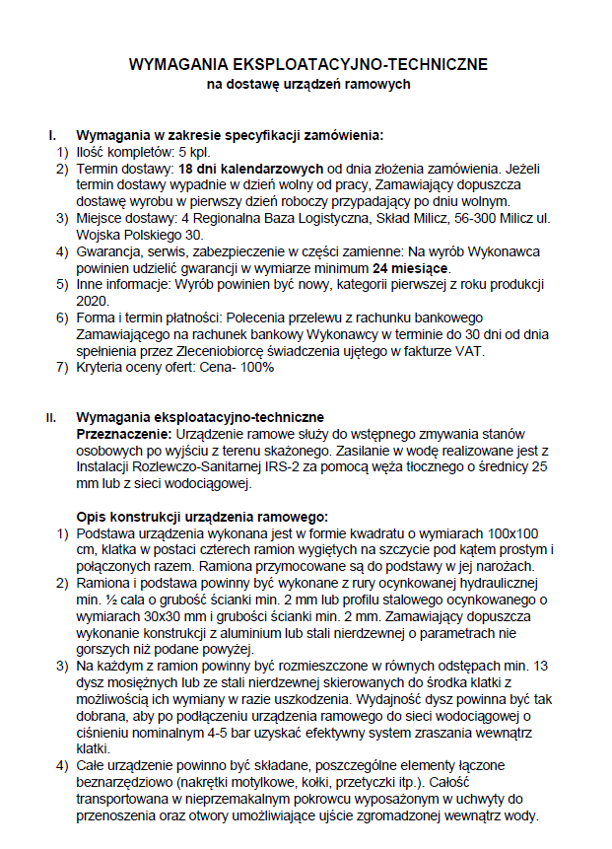
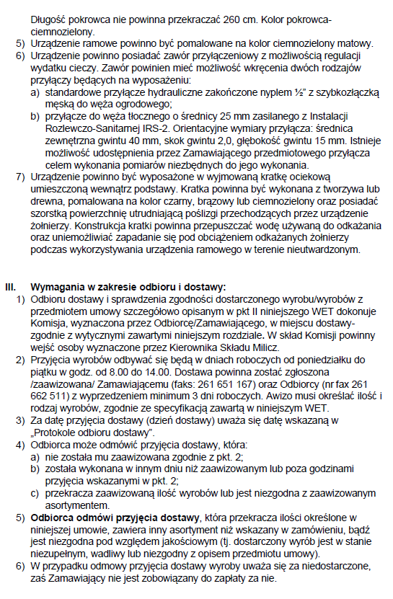
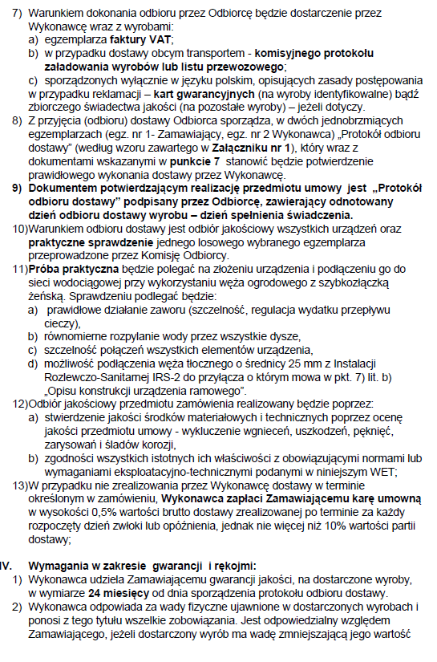
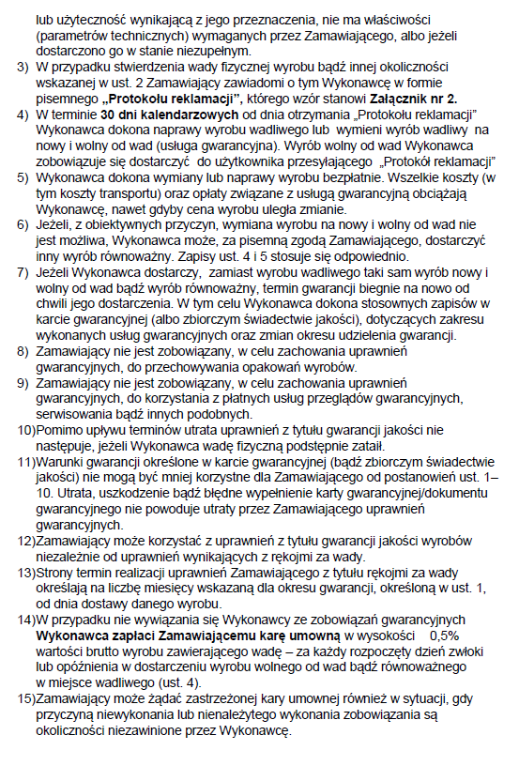
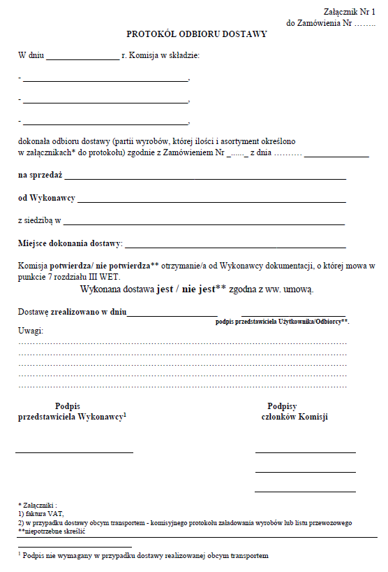
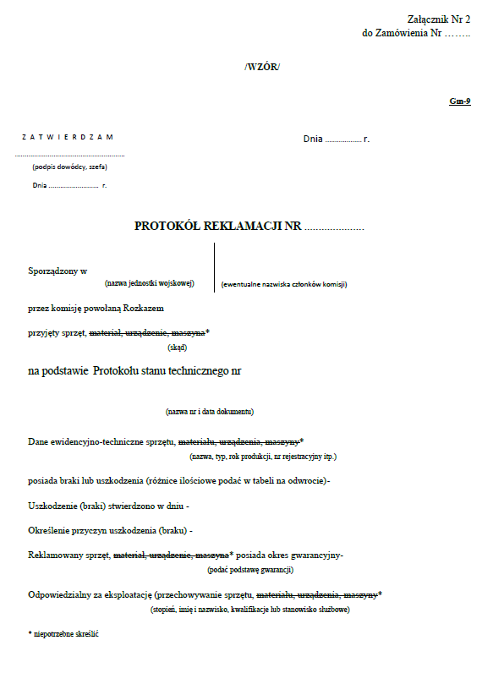
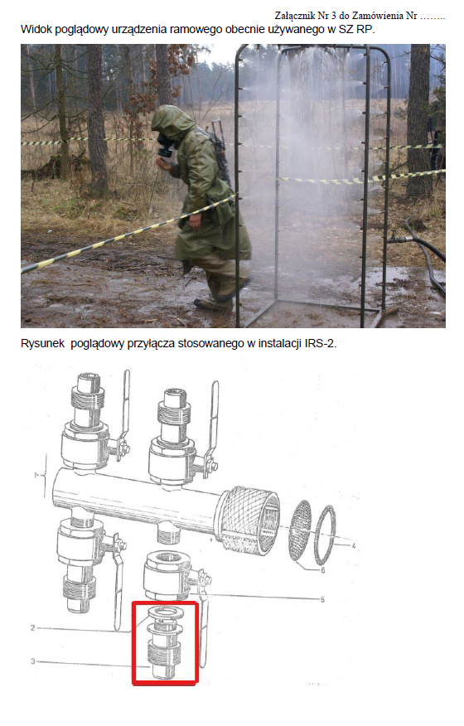
Podpis i pieczęć Wykonawcy:

…………….…………………

